**Mô hình:**

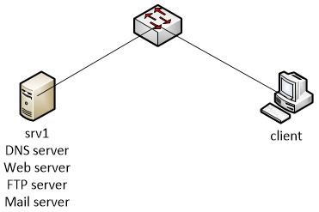

**Chuẩn bị:**

Một máy server chạy hệ điều hành centos 7.

Một máy client chạy hệ điều hành XP.

**Bảng địa chỉ IP các máy.**

|  |  |  |
| --- | --- | --- |
|  | srv1 | client |
| Vmnet | vmnet2 | vmnet2 |
| Địa chỉ IP | 192.168.1.2 | DHCP Client |
| Subnet mask | 255.255.255.0 |  |
| Preferred DNS server | 192.168.1.2 |  |

NOTE:

#tar –xvf filename.tar

#tar zxvf filename.tar.gz

#gunzip filename.gz

#unzip filename.zip

#hostnamectl set-hostname srv1

#systemctl restart network

**Câu 1.** (2đ) Trên máy srv1, dùng dòng lệnh để thực hiện các yêu cầu sau:

1. Tạo thư mục **QTMLinux** nằm trong thư mục **/** . Trong thư mục **QTMLinux** tạo các thư mục **Music** và **Film**.

#cd ..

#mkdir /QTMLinux

#mkdir /QTMLinux/Music

#mkdir /QTMLinux/Film

1. Trong thư mục **Film**, dùng lệnh vi để tạo file **phimvietnam.txt**. Ghi nội dung file như hình dưới.

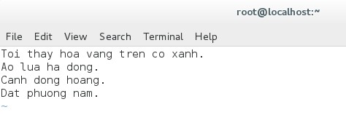

#vi /QTMLinux/Film/phimvietnam.txt

Toi thay hoa vang tren co xanh.

Ao lua ha dong.

Canh dong hoang.

Dat phuong nam.

1. Mở file **phimvietnam.txt** dùng lệnh vi, copy 5 lần 2 phim đầu tiên và đặt vào cuối file. Kết quả như sau

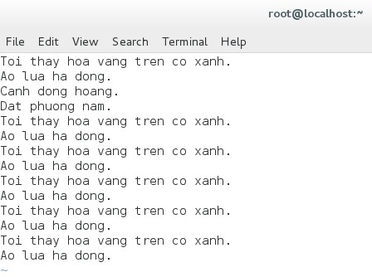

#gedit /QTMLinux/Film/phimvietnam.txt

Đặt con trỏ trước dòng “Toi thay…” bấm 2yy, di chuyển con trỏ chuột đến cuối file rồi bấm p để copy và paste 2 dòng

1. Trong thư mục **Film**, copy file **phimvietnam.txt** và đổi tên file thành **phimmy.txt**. Như vậy trong thư mục **Film** sẽ có 2 file là **phimvietnam.txt** và **phimmy.txt.** Không được dùng lệnh vi để tạo mới file. e. Nén thư mục Film thành tập tin **allfilm.tar.gz.**

#cp /QTMLinux/Film/phimvietnam.txt /QTMLinux/Film/phimmy.txt

#tar -zcvf allfilm.tar.gz QTMLinux/Film

#mv /allfilm.tar.gz /QTMLinux

**Câu 2.** (2đ) Trên máy srv1, dùng dòng lệnh để thực hiện các yêu cầu sau: a. Cài đặt package **tree** (file đính kèm).

**#**rpm -qa | grep tree (kiểm tra xem có chưa)

Online: #yum install [tên_package]

Offline: #rpm –ivh [tên_package.rpm]

1. Dùng lệnh tree để hiển thị cây thư mục **QTMLinux** như hình sau

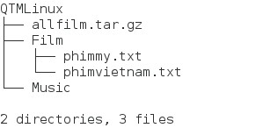

#tree /QTMLinux

1. Tạo user **th** và cho vào group **tinhoc**. Tạo user **dt** và cho vào group **dientu**. Tạo user **ck** và cho vào group **cokhi**. Tất cả user đều có password là 123456.

# useradd th

# passwd th

# useradd dt

# passwd dt

# useradd ck

# passwd ck

# groupadd tinhoc

# groupadd dientu

# groupadd cokhi

# usermod -g tinhoc th

# usermod -g dientu dt

# usermod -g cokhi ck

1. Thay đổi quyền hạn cho tập tin **phimmy.txt** như sau: chủ sỡ hữu có quyền đọc, ghi (6); nhóm sở hữu có quyền đọc (4); những người khác không có quyền (0).

Note: Read - r - 4 | Write - w - 2 | Execute - e - 1

#chmod 640 /QTMLinux/Film/phimmy.txt

1. Tạo quyền hạn mặc định cho thư mục khi tạo mới như sau: chủ sở hữu có quyền đọc, ghi (6); nhóm sở hữu có quyền đọc (4); những người khác có quyền đọc (4).

#umask 133

Vì quyền mặc định = 777 - 133 = 644.

**Câu 3.** (3đ) Cấu hình DHCP server trên máy srv1 để cấp IP động cho máy client với các thông số:

* + scope: 192.168.1.21 - 192.168.1.50
  + domain: caothang.edu.vn
  + domain name server: srv1.caothang.edu.vn
  + default lease time: 1200 giây
  + max lease time: 7200 giây

Cấu hình trên máy srv1 để máy client luôn nhận IP động cố định là 192.168.1.123

#rpm -qa | grep dhcp*

#cp /usr/share/doc/dhcp-*/dhcpd.conf.example /etc/dhcp/dhcpd.conf

sau đó bấm y để xác nhận

#gedit /etc/dhcp/dhcpd.conf

Thêm và chỉnh sửa:

option domain-name “caothang.edu.vn”;

option domain-name-servers srv1.caothang.edu.vn;

subnet 192.168.1.0 netmask 255.255.255.0 {

range 192.168.1.21 192.168.1.50;

option domain-name-servers srv1.caothang.edu.vn;

option domain-name “caothang.edu.vn”;

option routers 192.168.1.1;

option broadcast-address 192.168.1.255;

default-lease-time 1200;

max-lease-time 7200;

}

#systemctl restart dhcpd

Cấu hình để client nhận IP cố định (gõ ipconfig/ all để lấy tên Host name (admin-53c7ce7e6) và MAC address: 00:0C:29:….)

host admin-53c7ce7e6 {

hardware ethernet 00:0C:29:C4:42:DF;

fixed-address 192.168.1.123; }

#systemctl restart dhcpd

**Câu 4.** (3đ) Cấu hình dịch vụ Samba trên máy srv1 theo các yêu cầu

#rpm -qa | grep samba (Kiểm tra)

1. Phân quyền và chia sẻ thư mục **Music** sao cho tất cả user đều có thể truy cập mà không cần password nhưng chỉ có quyền đọc; không có quyền xóa file hoặc chỉnh sửa file. (1đ)

#chmod -R 777 /QTMLinux/Music

#chown -R nobody:nobody /QTMLinux/Music

#gedit /etc/samba/smb.conf

Chỉnh sửa và thêm:

[global]

workgroup = WORKGROUP

server string = Samba Server %v

netbios name = centos

map to guest = bad user

dns proxy = no

ntlm auth = yes

[Music]

comment = tai nguyen Music

path = /QTMLinux/Music

browsable = yes

writable = no

guest ok = yes

read only = yes

Test xem có lỗi không: #testparm

#firewall-cmd --permanent --zone=public --add-service=samba

#firewall-cmd --reload

#chcon -Rt samba_share_t /QTMLinux/Music

#systemctl restart smb.service

#systemctl restart nmb.service

Trên client: vào cmd gõ \\192.168.1.2

1. Phân quyền và chia sẻ thư mục **Film** sao cho group **dientu** và group **tinhoc** có toàn quyền (đọc, xóa, sửa file), còn các nhóm khác không có quyền truy cập. (2đ)

#chmod -R 777 /QTMLinux/Film

#gedit /etc/samba/smb.conf

Chỉnh sửa và thêm:

[Film]

comment = tai nguyen Film

path = /QTMLinux/Film

valid users = @dientu, @tinhoc

guest ok = no

writable = yes

browsable = yes

#smbpasswd -a th

#smbpasswd -a dt

Test xem có lỗi không: #testparm

#firewall-cmd --permanent --zone=public --add-service=samba

#firewall-cmd --reload

#chcon -Rt samba_share_t /QTMLinux/Film

#systemctl restart smb.service

#systemctl restart nmb.service

Trên client: vào cmd gõ \\192.168.1.2